实验三 内存监视

班级： 07812101 学号： 1820211062 姓名： 洪子翔

一、实验目的

独立设计并实现一个内存监视器，以加深对内存管理的理解。

二、实验内容

1. 在Windows系统下设计实现一个内存监视器。

2. 使用该内存监视器：

* + - * 能够实时显示当前系统中内存的使用情况，包括系统地址空间的布局，物理内存的使用情况；
      * 能够实时显示某个进程的虚拟地址空间布局和工作集信息等。

3. 可使用的相关系统调用包括：GetSystemInfo,VirtualQueryEx,VirtualAlloc, GetPerformanceInfo, GlobalMemoryStatusEx等。

三、程序设计与实现

实验环境：Windows11，Visual Studio Code,C++语言

程序包含了一些用于获取系统配置、显示内存状况、获取进程信息等功能。用户可以通过输入不同的命令来执行相应的操作。程序使用了一些Windows API函数和库来实现这些功能。用户可以输入"help"来获取帮助信息，输入"system"来显示系统配置，输入"memory"来显示内存状况，输入"process"来获取进程信息，输入"pid"来获取指定进程的详细信息，输入"quit"退出程序，输入"clear"或"cls"来清除命令行窗口的内容。

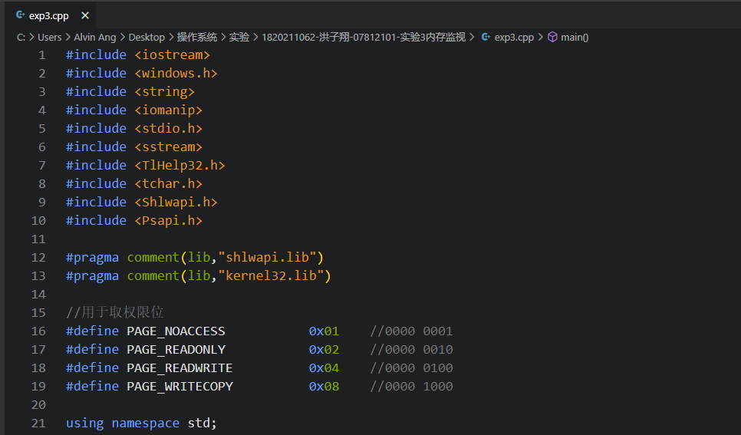首先导入需要使用的库尤其是Windows.h以及定义权限位

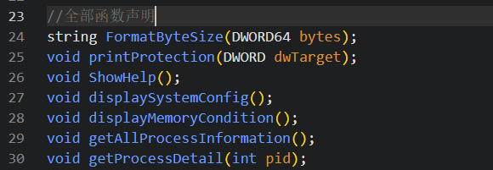对全部函数进行声明，个别在以下进行说明

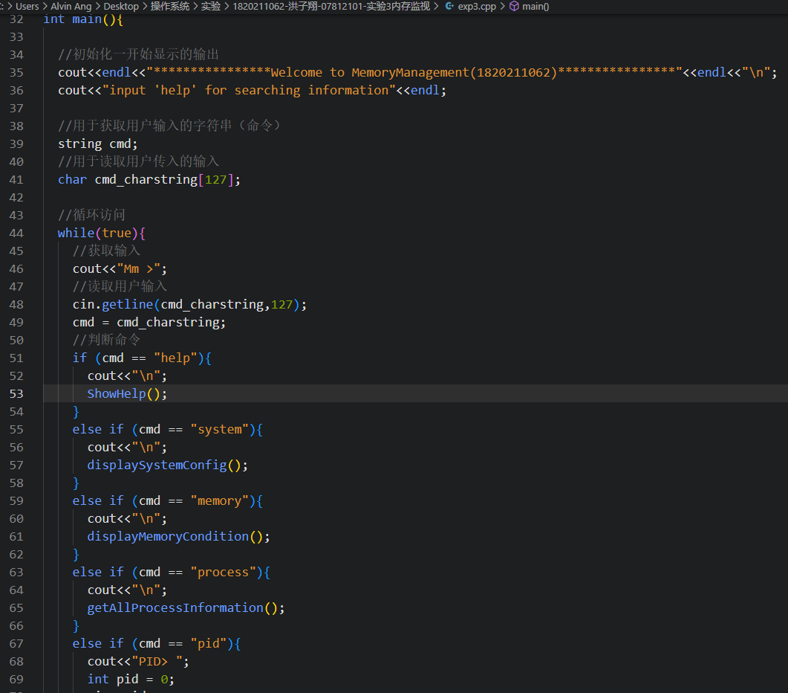主函数-做成cmd的形式使用命令行来对内存、进程和系统进行访问。

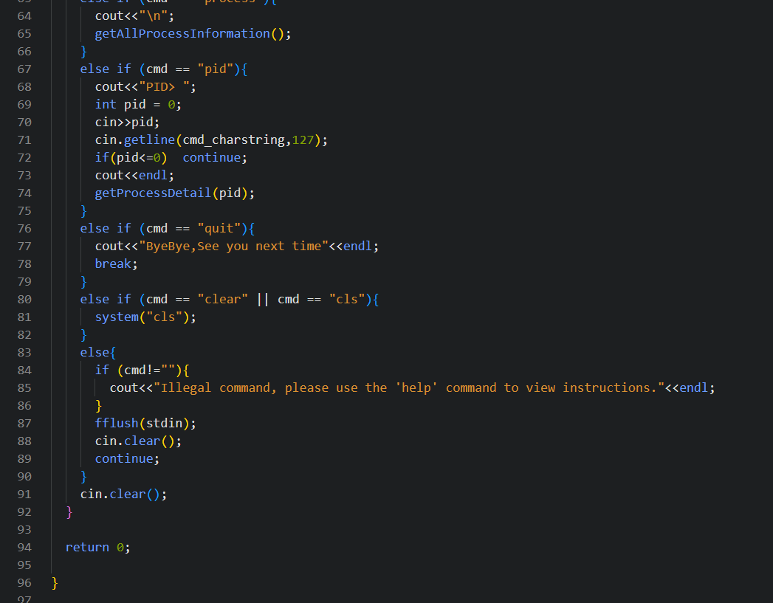

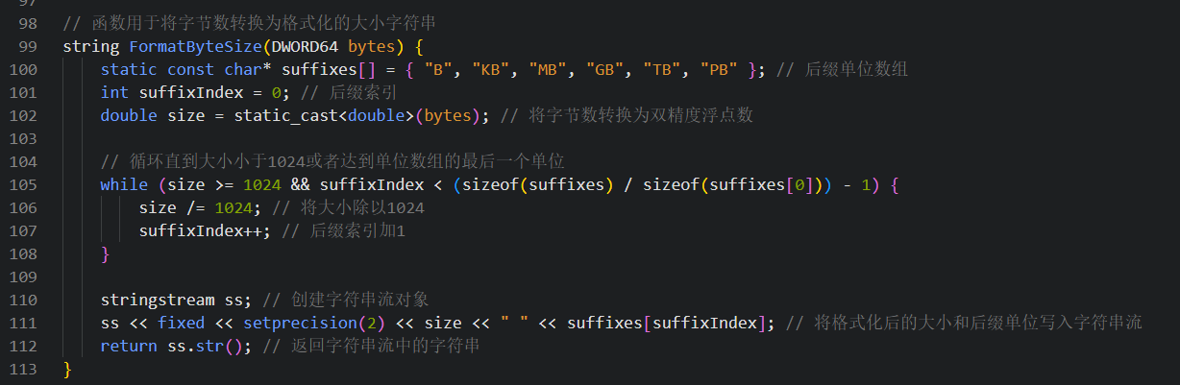string FormatByteSize(DWORD64 bytes)-此函数用于将字节数转换为格式化的大小字符串以显示。

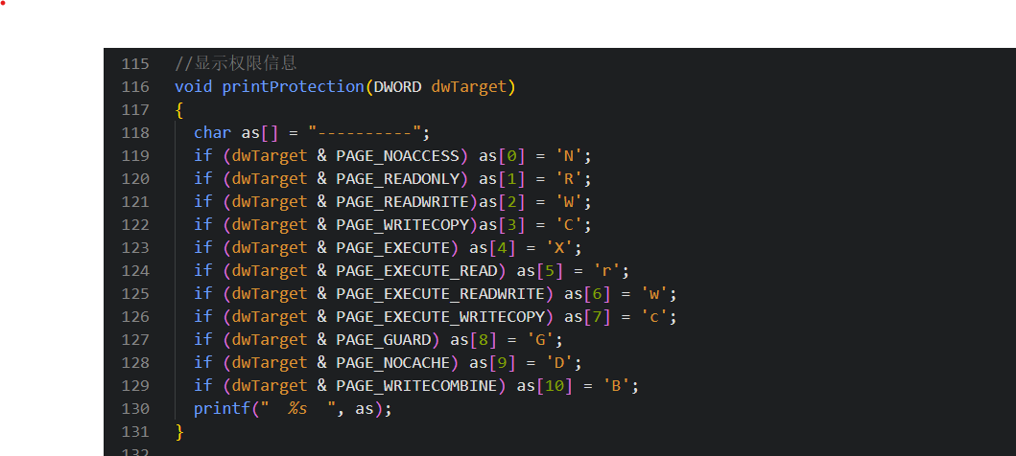void printProtection(DWORD dwTarget)-此函数用于输出权限。

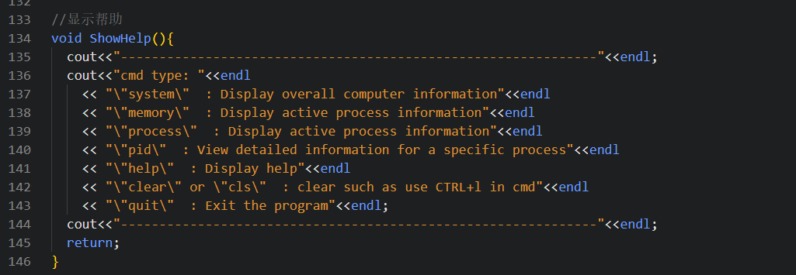void ShowHelp()-此函数用于让用户能够快速查看命令行的语句以及功能方便快速上手进行使用。

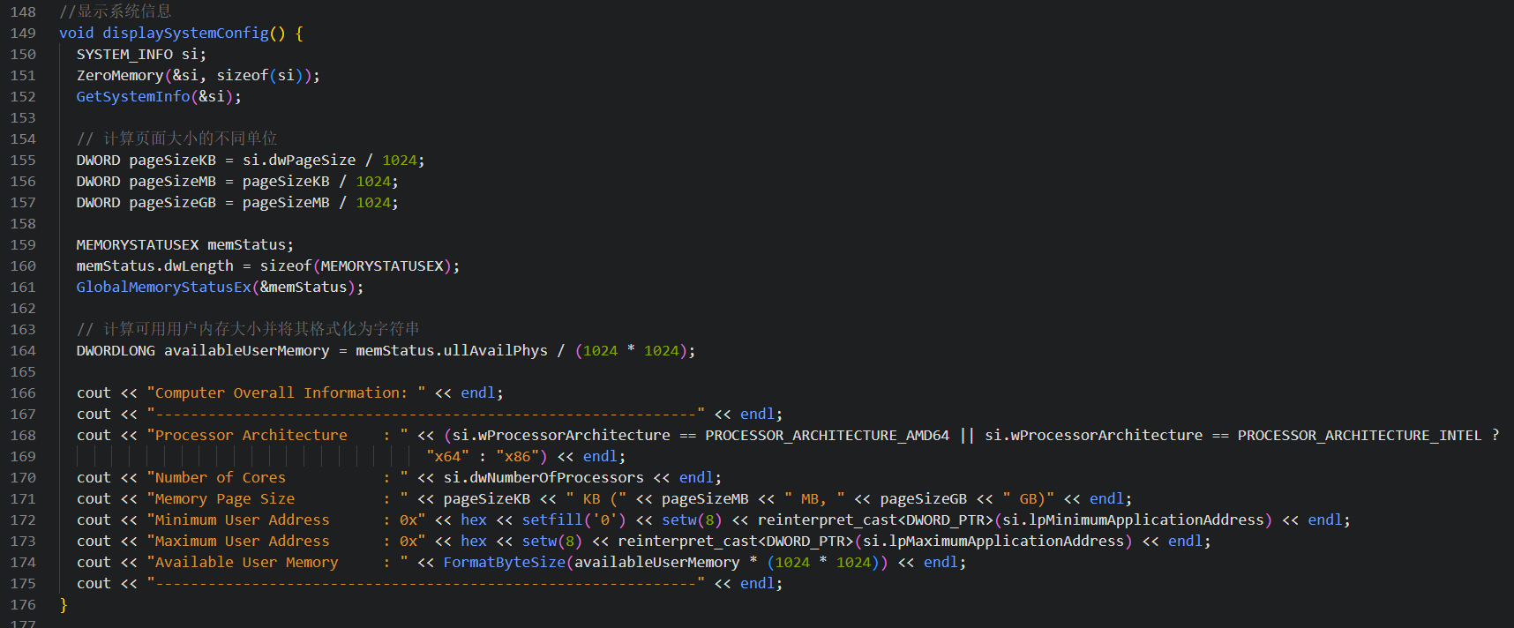void displaySystemConfig()-用于显示系统的信息包括处理器的型号，处理器的核数，地址等等。

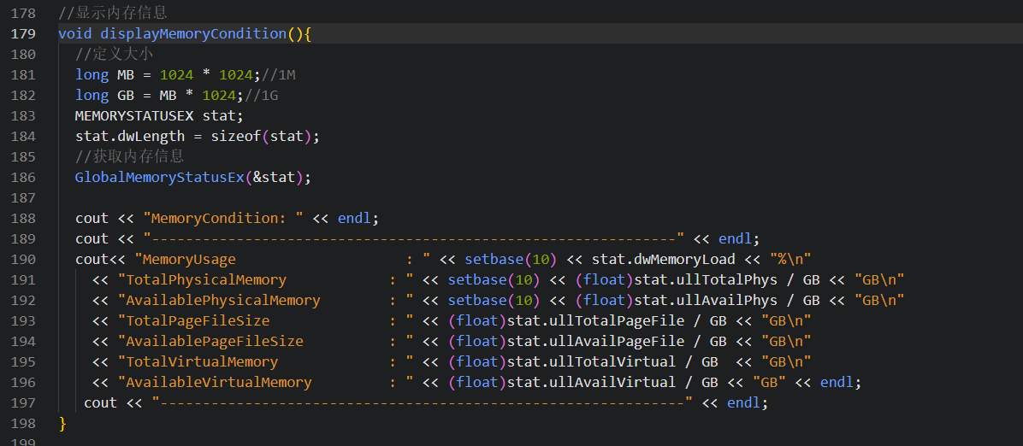void displayMemoryCondition()-用于显示内存信息包括内存的使用情况，内存的大小、虚拟内存的大小、页的大小等等。

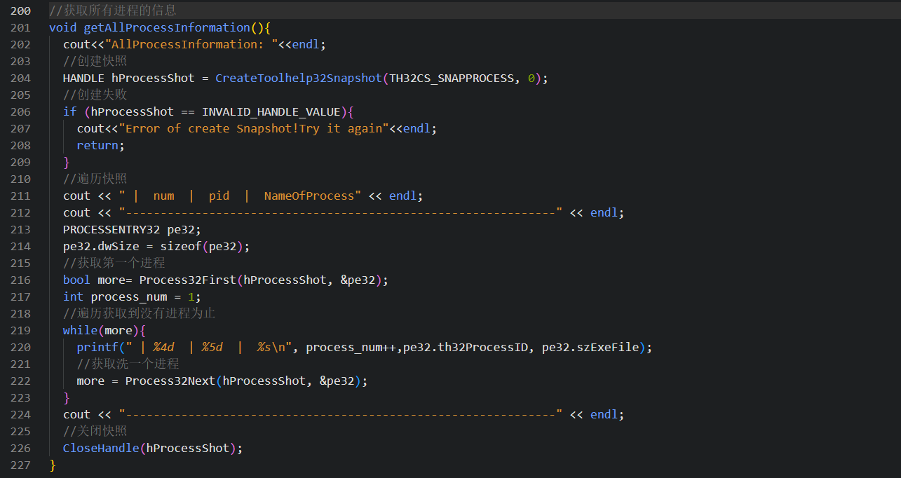void getAllProcessInformation()-展示当前系统正在运行的进程信息

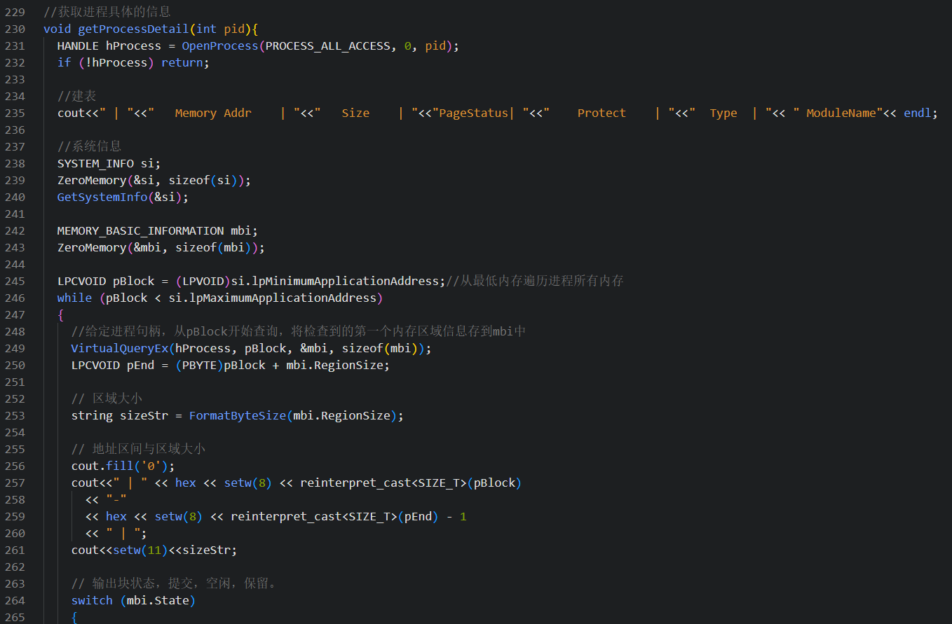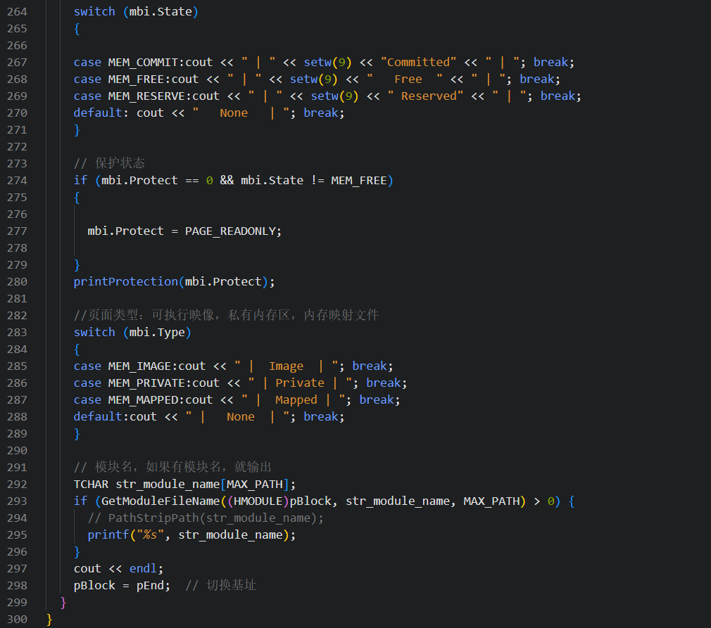void getProcessDetail(int pid)-使用pid选取系统正在运行的进程，展示其虚拟地址空间布局与工作集信息

四、实验结果及分析

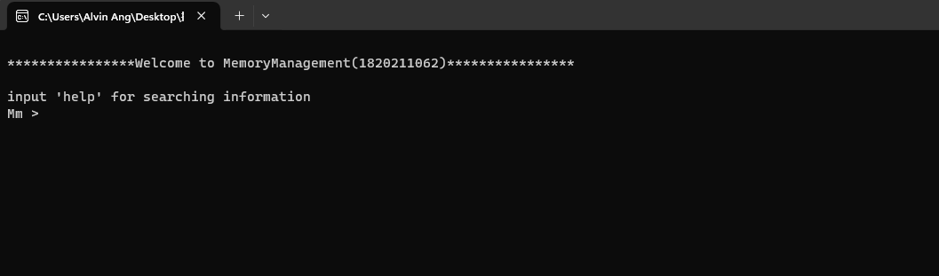启动程序，出现以下界面

输入help查看哪些命令可以使用

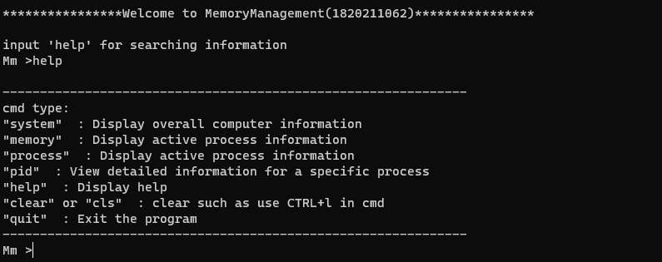

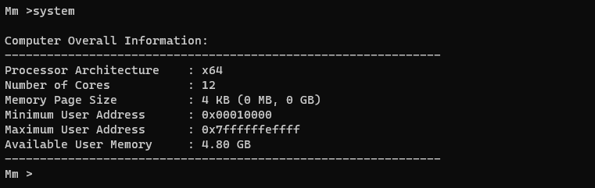使用命令system查看计算机系统信息

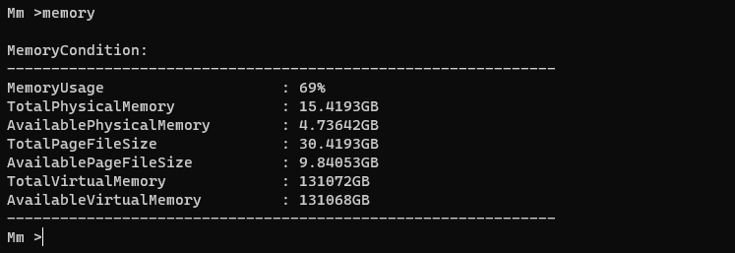使用命令memory查看内存信息

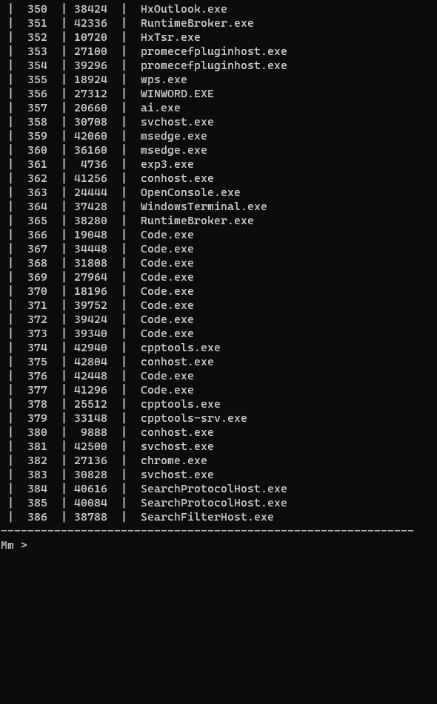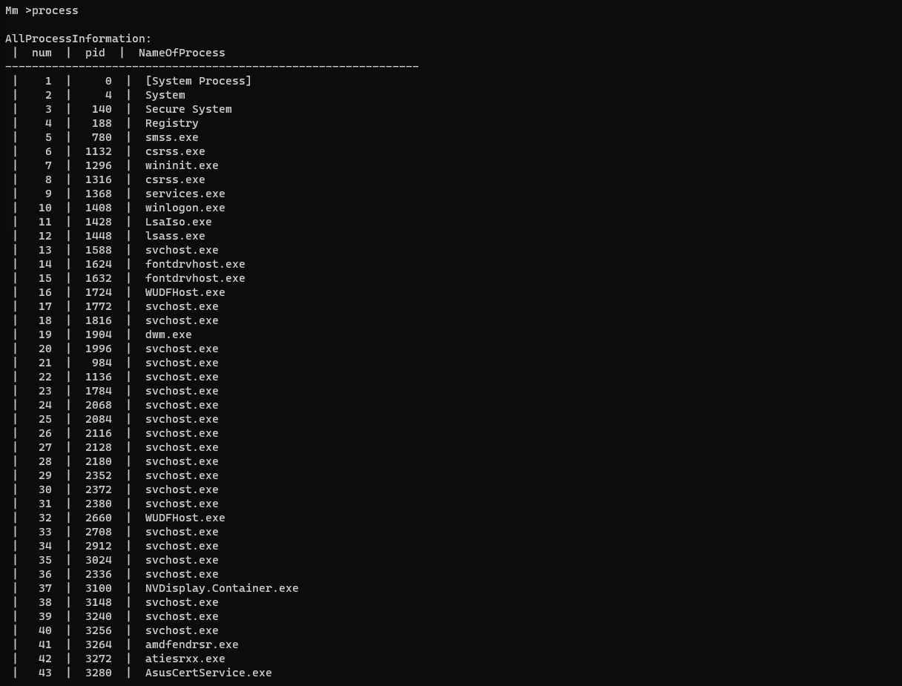使用命令process查看所有进程信息

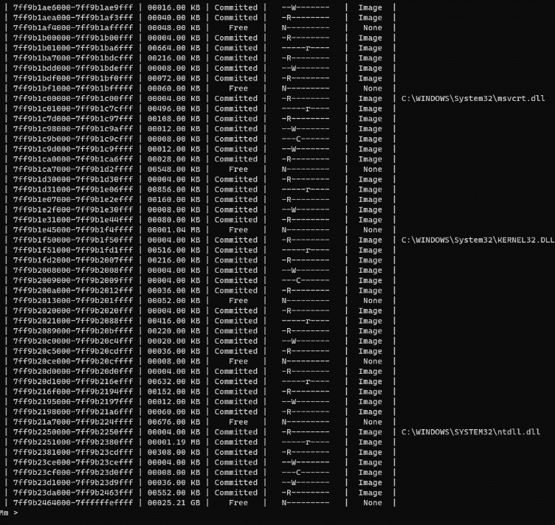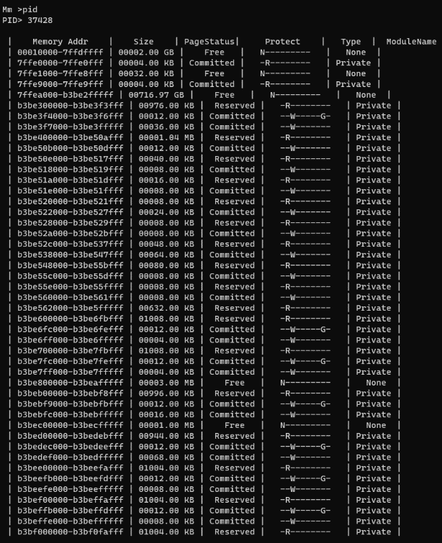使用命令pid查看输入pid数字（这里是37428-WIndowsTerminal.exe）的进程信息

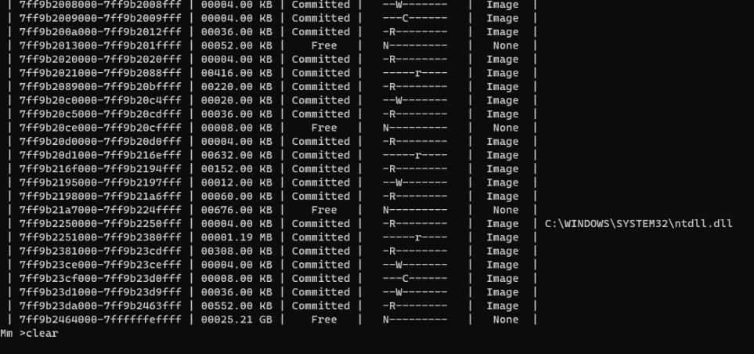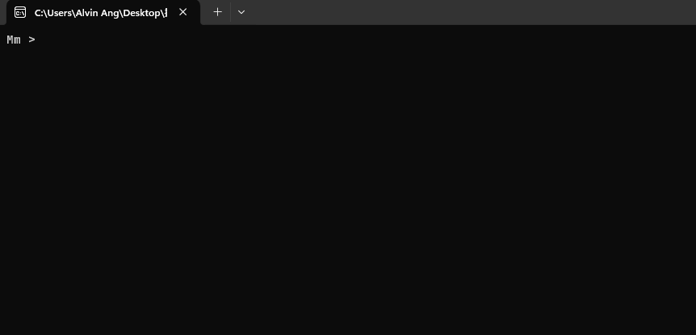使用clear或者cls清理cmd

使用quit退出程序

五、实验收获与体会

这次实验与上次的实验类似，主要涉及调用各种 Windows API 并熟悉其使用。其中，理解返回信息并将其转换为适当的输出格式是较为困难的部分。我对自己设计的类似命令行的程序感到非常开心，因为它让我更好地理解了操作系统中内存的结构。

附录：程序清单及说明

exp3.cpp-源代码

exp3.exe-可执行文件